**江苏省仪征中学2023—2024学年度第一学期高二地理学科作业**

**专项训练——常见的天气系统1**

研制人：闫玉萤 审核人：王维中

班级：_____姓名：________学号：____ 时间：10月16日 作业时长：20分钟

宁波机场（29．8°N，121．5°E）位于浙江省宁波市区偏西部12千米，下图示意某年8月25日06时沿宁波机场纬度方向的气流散度垂直剖面（单位：10-5S-1；正值表示大气辐散运动，负值表示大气辐合运动）。据此完成下面小题。

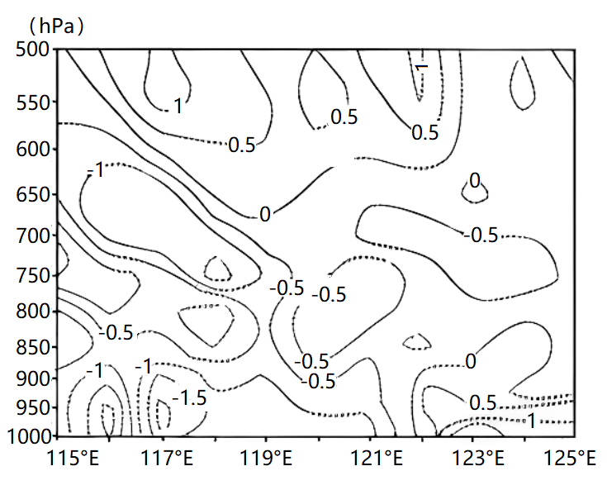

**（★选做题）**1．图示时刻，宁波机场附近沿纬度方向正在或将要经历的天气过程最可能是（   ）

A．强雷暴 B．降温晴朗 C．沙尘暴 D．细雨霏霏

**（★选做题）**2．图示时刻，宁波市附近的风向最可能是（   ）

A．西风或西北风 B．东风或东南风 C．南风或西南风 D．北风或西北风

读世界某局部区域海平面等压线分布示意图，回答下列小题。

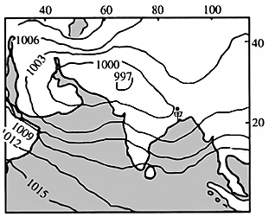

3．此季节，甲地盛行风向是（   ）

A．东北风 B．西南风 C．西北风 D．东南风

4．下列关于该季节北半球大气环流规律的叙述，正确的是（   ）

A．极地高气压带被副极地低气压带切断，使极地高气压带只保留在大陆上

B．热低压被副热带高气压带切断，使热低压只保留在大陆上

C．副热带高气压带被热低压切断，使副热带高气压带只保留在海洋上

D．副极地低气压带被冷高压切断，使副极地低气压带只保留在海洋上

5．此季节，（   ）

A．全球气压带风带南移 B．我国塔里木河水位最低

C．地中海沿岸地区盛行西风 D．我国长江中下游地区进入伏旱季节

下图为北京时间2021年11月6日14时亚洲局部地区海平面气压分布图，截止到当晚19时，北京有17个人工观测站观测到降雪，城区5站全部观测到了降雪。据此完成下面小题。

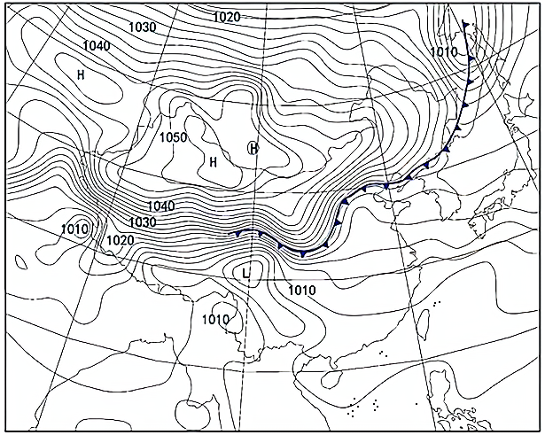

6．此日最接近（   ）

A．冬至 B．小雪 C．小寒 D．立冬

7．据图推断（   ）

A．长江流域将迎来暴雪天气 B．京津地区大风天气持续

C．东北未来几日气温将回升 D．云贵高原维持晴好天气

势力较强的地面气旋在空气运动过程中可能会形成锋面气旋。下图为4月2日某时刻我国华北平原部分气象站测得的近地面气压值。完成下面小题。

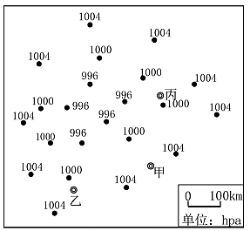

8．受此天气系统影响，此时甲地（   ）

A．吹西北风 B．沙尘飞扬

C．风和日丽 D．炎热干燥

9．未来24小时内，乙、丙两地相比（   ）

A．乙地将迎来绵绵细雨 B．乙地应做好防寒工作

C．丙地小麦播种正当时 D．丙土地盐碱化将加重

**江苏省仪征中学2023—2024学年度第一学期高二地理补充练习**

**专项训练——常见的天气系统1**

研制人：闫玉萤 审核人：王维中

班级：______姓名：________学号：______ 时间：10月16日 作业时长：10分钟

大雾天气易造成大面积航班延误。我国南方某机场盛行东北风且风速小于4米／秒时，易出现大雾天气。下图示意该机场某年12月26日20时～31日24时风向与风速的变化，该时段受天气系统影响出现4场长短不一的大雾。据此完成下列问题。

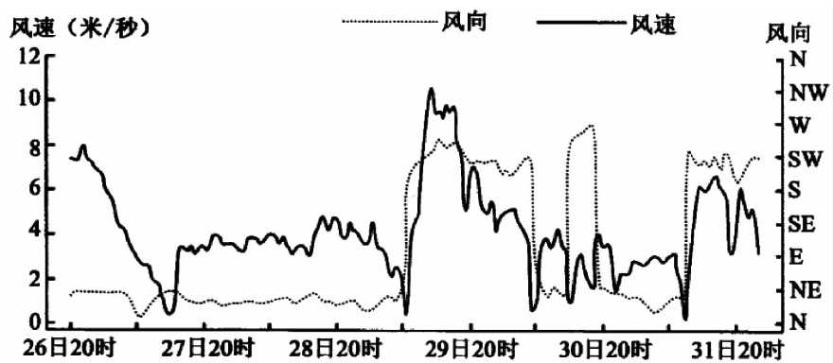

**（★选做题）**1．下列时段中，该机场航班因天气延误持续时间最长的是

A．26日20时～27日16时 B．27日20时～28日16时

C．29日20时～30日16时 D．30日20时～31日16时

2．下列时刻中，该机场气温最高的是

A．31日10时 B．29日15时 C．28日14时 D．26日22时

3．导致该机场12月26日20时～31日24时期间天气变化的天气系统是

A．准静止锋 B．反气旋 C．冷锋 D．低压中心

下图分别表示我国东北部分地区某年12月1日～次年4月15日气温距平图和降水距平百分率图（图中距平是指该时段气温或降水的值与该地同期多年平均值的差）。据此完成下面小题。

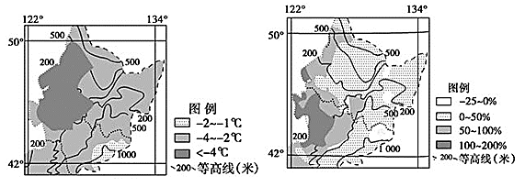

4．图示时段，该地区（   ）

A．气温均较常年同期偏高 B．气温偏低值山区比平原大

C．降水增幅由东向西增大 D．降水量中部地区增加显著

**（★选做题）**5．图示时段气温、降水状况对该地区农业生产的影响正确的是（   ）

A．春播提前 B．生长期变长

C．易发生春旱 D．土壤耕作难度变大

**江苏省仪征中学2023—2024学年度第一学期高二地理学科作业**

**专项训练——常见的天气系统2**

研制人：闫玉萤 审核人：王维中

班级：_____姓名：________学号：____ 时间：10月17日 作业时长：20分钟

“雷打雪”是指因冷暖空气交汇产生强对流，导致降雪时常伴有闪电、打雷的天气现象。“雷打雪”发生时当地一般会出现逆温层。据此完成下面小题。

1．“雷打雪”发生时（   ）

A．暖湿空气被迫下沉 B．强冷空气被迫抬升

C．大气水平运动显著 D．大气垂直运动显著

**（★选做题）**2．“雷打雪”的闪电、打雷现象主要发生在（   ）

A．逆温层之上 B．逆温层之下

C．逆温层顶部 D．逆温层底部

3．“雷打雪” 发生前，当地（   ）

A．气温偏高、湿度偏大 B．气温偏低、湿度偏大

C．气温偏高、湿度偏小 D．气温偏低、湿度偏小

图为某年2月1日14时亚洲部分地区海平面气压形势图（单位：hpa）。当天北京局部有零星小雪，东北大部分地区出现强降雪天气。

读图完成下面小题。

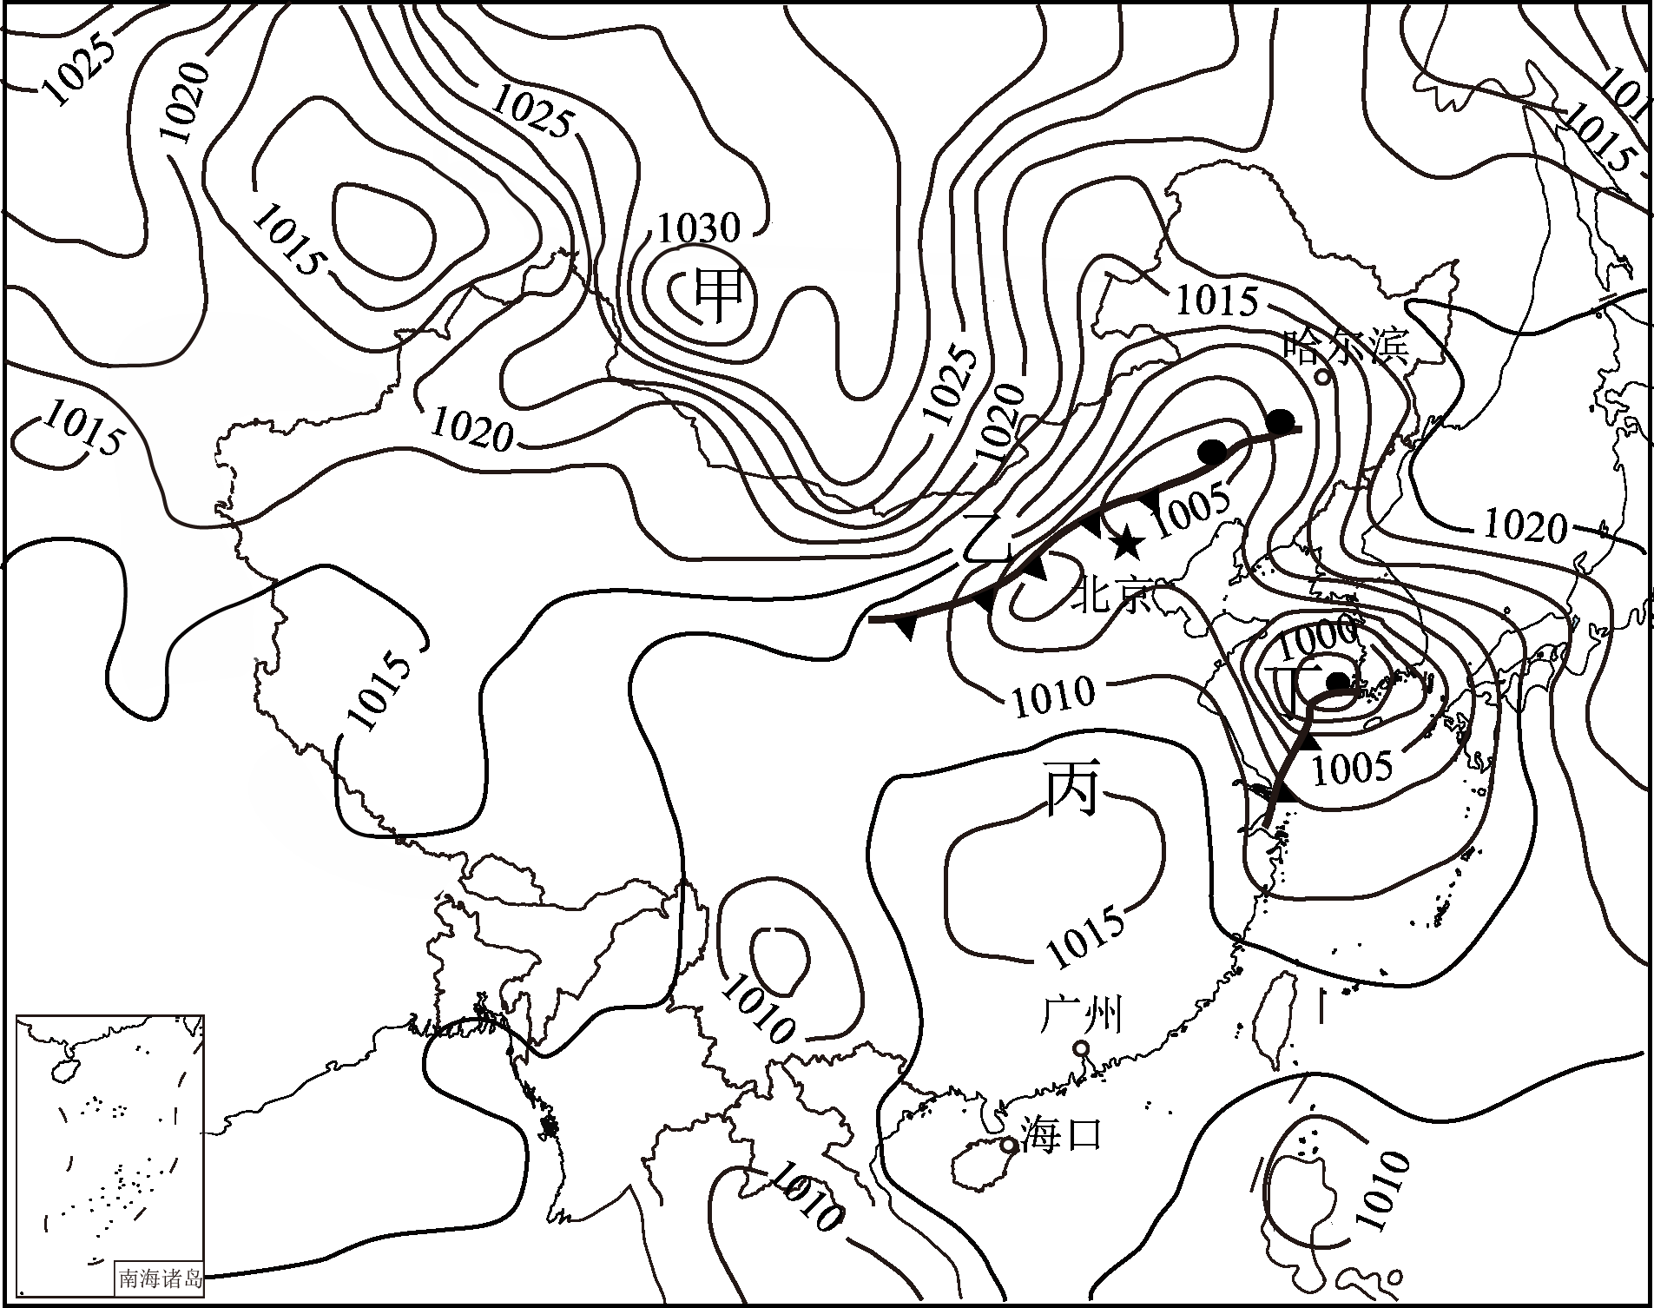

4．此时（  ）

A．珠三角地区可能会发生泥石流

B．东北地区暴雪区域多处于暖锋的锋后

C．海南岛东部沿海受风暴潮袭击

D．北京降雪小是因为锋前暖气团较干燥

5．图示天气对我国东北地区造成的影响主要有（  ）

A．影响交通出行的安全 B．增加空气PM 2.5含量

C．加重酸雨，腐蚀建筑 D．滋生病菌，诱发疾病

北京时间2014年9月19日17时17分，主题为“45亿人的梦想，同一个亚洲”的第十七届亚运会在韩国仁川开幕。 完成下列各题。

6．在美国旧金山（西八区）的华人要收看开幕式，当地时间是9月（   ）

A．20日1时17分 B．20日9时17分

C．19日1时17分 D．18日1时17分

7．此季节（   ）

A．旧金山高温少雨 B．新加坡温和少雨

C．印度半岛南部降水较多 D．伦敦高温多雨

8．阅读图文材料，完成下列要求。

登巴萨市是印度尼西亚巴厘岛的最大城市，也是巴厘省首府。该岛降水丰富且季节变化大。巴厘岛是世界著名旅游岛，每年7月到8月是登巴萨旅游的最佳时间。下图分别示意巴厘岛位置和登巴萨市的气候变化。

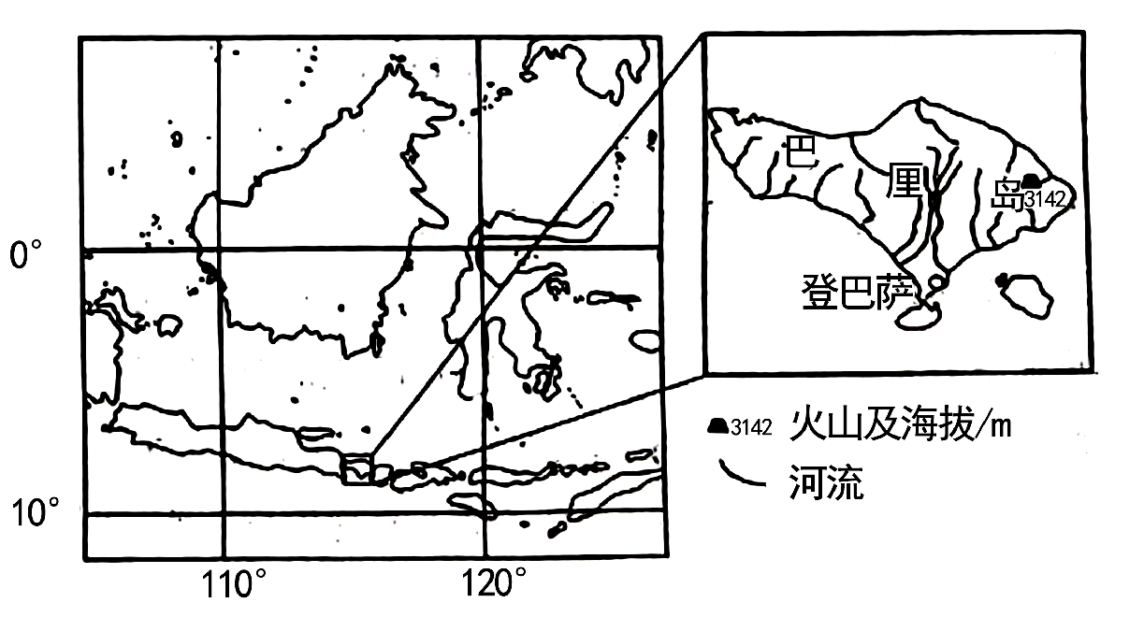

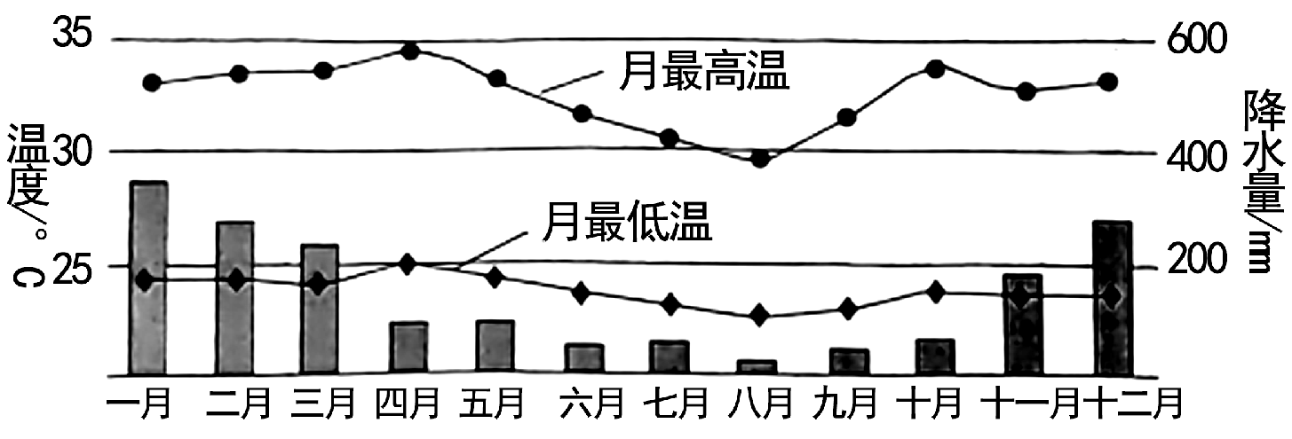

1. 推测登巴萨夏季日降水的特征。

(2)分析登巴萨4月气温全年最高的原因。

(3)分析登巴萨11月至次年3月降水丰富的原因。

(4)从气候角度分析每年7月到8月是登巴萨旅游最佳时间的原因。

**江苏省仪征中学2023—2024学年度第一学期高二地理补充练习**

**专项训练——常见的天气系统2**

研制人：闫玉萤 审核人：王维中

班级：______姓名：________学号：______ 时间：10月17日 作业时长：10分钟

下图为某地区近地面天气系统示意图（实线所示），图中虚线为12小时后天气系统所在位置。读图完成下列各题。

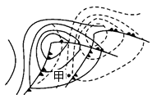

1．甲地未12小时风向的变化是

A．偏南风→西北风 B．西南风→东南风

C．东南风→东北风 D．偏东风→偏北风

2．甲地未12小时天气的变化是

A．暖锋过境，出现降雨天气 B．冷锋过境，出现雨雪天气

C．气旋控制，天气转阴 D．反气旋控制，天气晴朗

澳大利亚地势低平地区，地下水位较高，盐分容易随地下水蒸发而上升到地表。造成盐碱危害。科学家发现，在南部小麦带（下图）盐渍化农田上，种植一种根系发达、吸水性强的盐生灌木滨藜，3-4年后，土壤盐分明显降低。据此，完成下面小题。

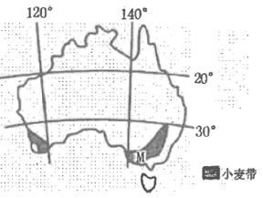

3．图中M地土壤盐分含量最低时，为该地处在（   ）

A．3-4月 B．10-l1月 C．7-8月 D．12-次年l月

**（★选做题）**4．种植滨藜，能使土壤盐分明显降低的主要原因是（   ）

A．枝叶茂盛，减少土壤水分蒸发 B．增加大气降水，稀释土壤盐分

C．根系较发达，增强水土保持 D．降低地下水位，吸收土壤盐分

5．M地小麦收获期间，悉尼（33°51'S，151°12'E）与我国北京（39°54'N，116°23'E）相比（   ）

A．黑夜时间较长 B．日出时刻较早

C．正午太阳高度较低 D．正午日影较长

**江苏省仪征中学2023—2024学年度第一学期高二地理学科作业**

**4.1 陆地水体及其相互关系1**

研制人：闫玉萤 审核人：王维中

班级：_____姓名：________学号：____ 时间：10月18日 作业时长：20分钟

读“水圈构成图”，回答1～2题。

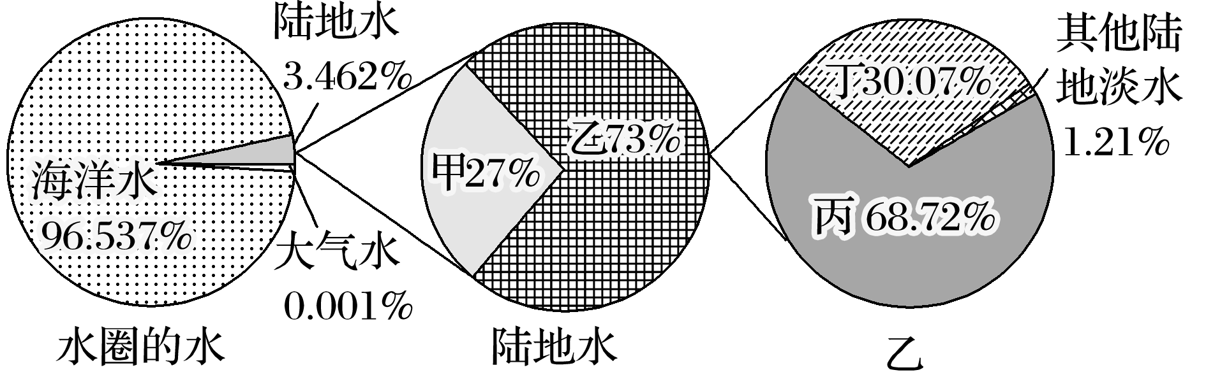

1．甲、乙、丙、丁代表的水体类型分别是(　　)

A．陆地咸水、陆地淡水、地下淡水、冰川 B．陆地咸水、陆地淡水、冰川、地下淡水

C．地下淡水、冰川、陆地咸水、陆地淡水 D．陆地淡水、陆地咸水、地下淡水、冰川

2．丙水体主要分布在(　　)

A．高纬度、高海拔地区 B．岩石圈 C．内流区 D．大气圈

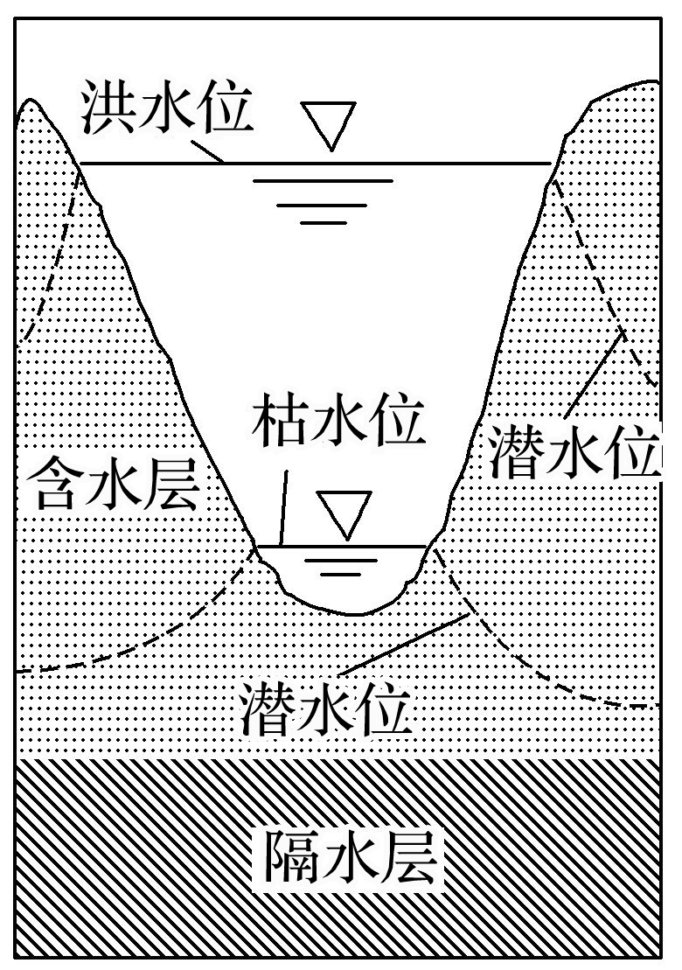右图为“某河段汛期和枯水期河流水位及潜水位(指埋藏在第一个隔水层之上的地下水位)变化示意图”。读图回答3～4题。

3．图中水体的相互关系是(　　)

A．洪水期河流水补给地下水，枯水期地下水补给河流水

B．枯水期河流水补给地下水，洪水期地下水补给河流水

C．全年河流水补给地下水

D．全年地下水补给河流水

4．该河段最可能位于(　　)

A．长江下游 B．黄河下游

C．黑龙江下游 D．珠江下游

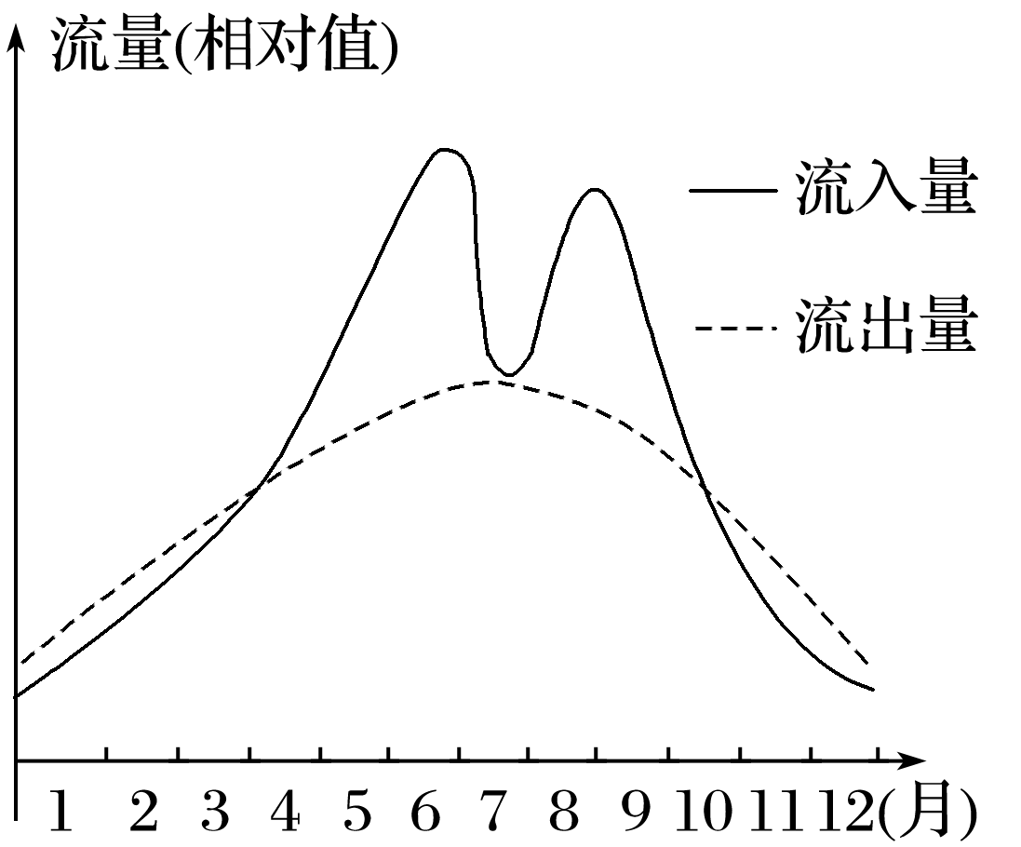

下图为“我国某水库某年流入水量与流出水量年内变化情况图”。读图回答5～7题。

**（★选做题）**5．该水库的流入水量最大值出现在(　　)

A．5月 B．6月 C．7月 D．8月

6．该水库蓄水的最低水位大致出现在(　　)

A．3月下旬 B．7月中旬

C．9月上旬 D．12月下旬

**（★选做题）**7．该水库可能位于(　　)

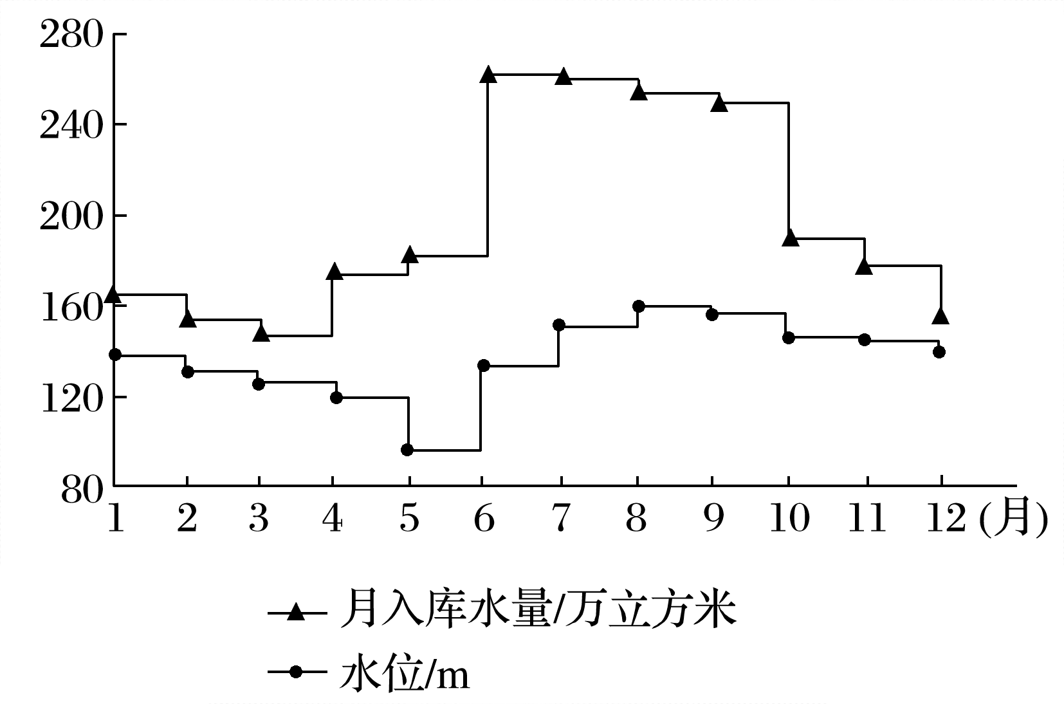A．海河流域 B．黄河流域

C．长江流域 D．珠江流域

下图为“我国东部某水库月入库水量和水位变化图”。读图，完成8～9题。

8．水库所在河流的水源补给形式主要为(　　)

A．雨水 B．冰川融水

C．季节性积雪融水 D．地下水

**（★选做题）**9．5月份该水库水位最低的原因可能是(　　)

A.降水量最小 B．蒸发量最大

C.下渗量最小 D．排水留出库容

锡林河是流经内蒙古自治区东部的一条内流河。流域内多年平均降水量约为300毫米，降水集中在6～8月，4月存在春汛，但伏汛不明显。据此完成10～11题。

10．锡林河春汛最主要的补给水源是(　　)

A．地下水 B．大气降水 C．冰川融水 D．冰雪融水

11．锡林河伏汛不明显的主要原因是夏季(　　)

A．冻土融化，下渗量大 B．生活用水量大 C．植被繁茂，蒸腾量大 D．生产用水量大

2019年3月，大学生王明随导师到太行山进行野外考察，绘制护林员住所周边水资源分布图。护林员生活用水主要来自井水。据此完成12～13题。

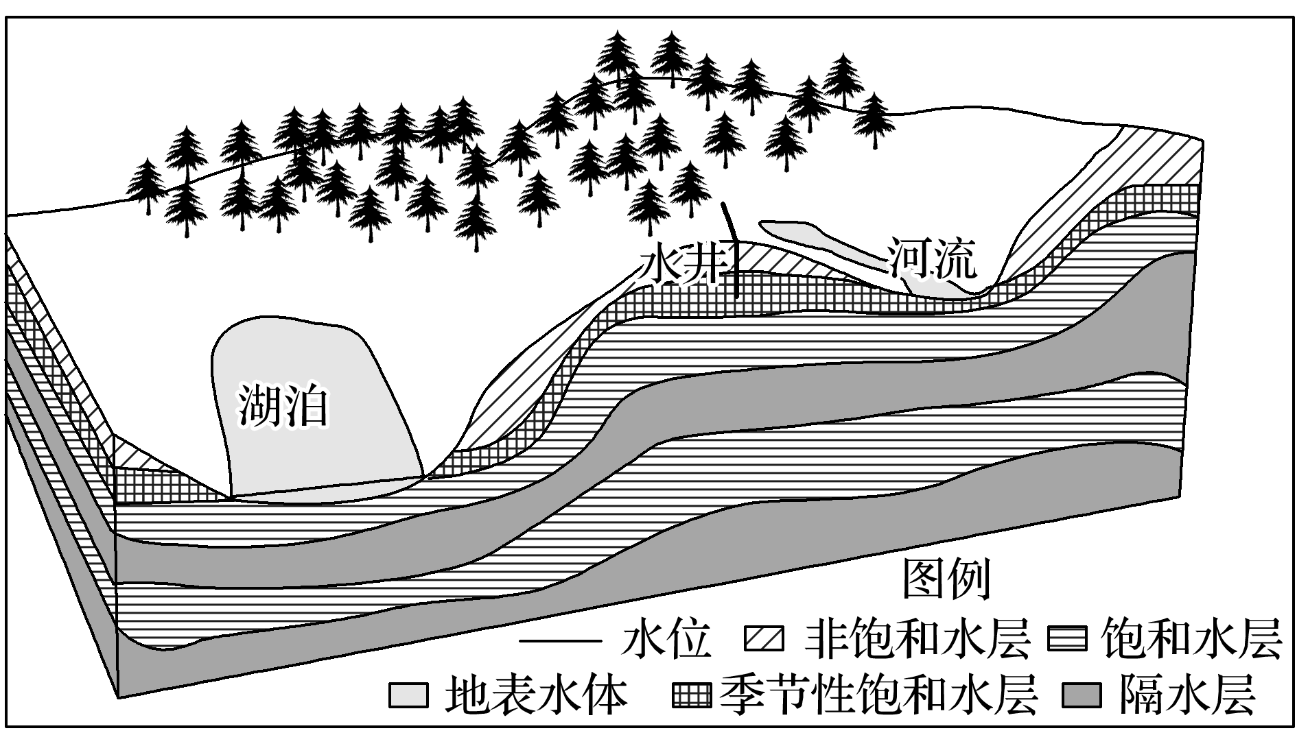12．考察期间湖泊水的主要补给水源是(　　)

A．积雪融水 B．大气降水

C．地下水 D．冰川融水

13．护林员生活用水的主要问题是(　　)

A．冬季气温低，井水结冰不能使用

B．山区降水量大，井水浑浊

C．地下水压力大，井水喷涌浪费严重

D．水井深度不够，有时无水使用

我国某一河流，每年的12月至次年3月上旬，河道出现“连底冻”（从水面到河底全断面冻结成冰）现象。下图示意该流域降水量、径流量年内分配。读图完成下面小题。

14．该河流最可能位于（   ）

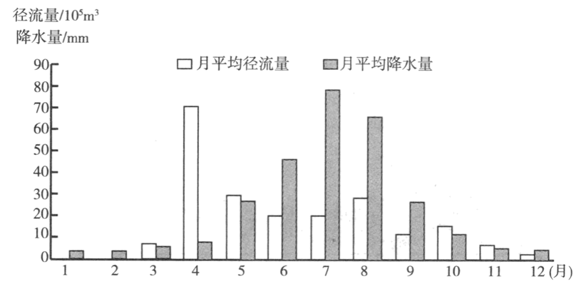A．江南丘陵

B．塔里木盆地

C．内蒙古高原

D．华北平原

15．与7月相比，4月径流量较大的主要原因是（   ）

①降水量较大  ②下渗量较小

 ③融雪量较大  ④地下水补给较多

A．①② B．②③

C．①④ D．②④

16．下图是“我国西北地区某条河流流量与气温的关系示意图”。读图，回答下列问题。

(1)比较该河流甲、丙两时段流量的增加状况，说明其差异产生的原因。

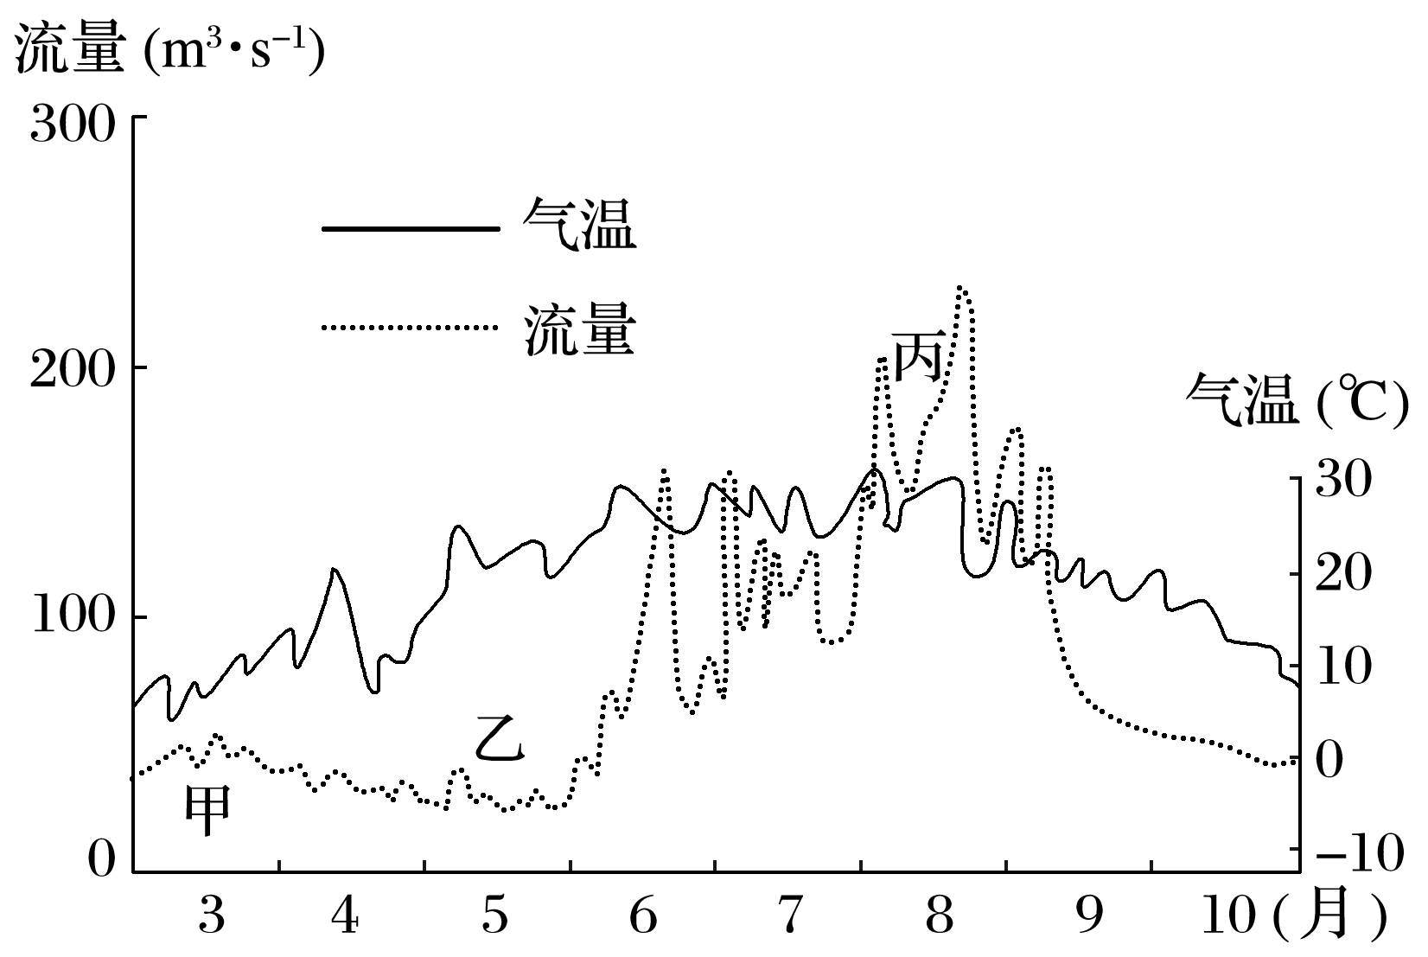

(2)分析乙时段河流流量较小的原因。

(3)近几十年来，该河水量明显减少，甚至夏季出现断流现象，请分析其原因。

**江苏省仪征中学2023—2024学年度第一学期高二地理补充练习**

**4.1 陆地水体及其相互关系1**

研制人：闫玉萤 审核人：王维中

班级：______姓名：________学号：______ 时间：10月18日 作业时长：10分钟

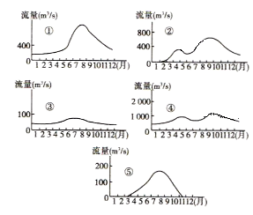

下面五图为我国五个地区河流的流量曲线图.读图完成下面小题。

1．下列组合正确的是(   )

A．①一西北内陆地区

B．②一江淮地区

C．③一西南喀斯特地区

D．④一东北地区

2．⑤图所示地区河流主要的补给水源是(   )

A．冰川融水

B．冰川融水、雨水、湖泊水

C．季节性积雪融水、地下水

D．雨水、地下水

3.阅读图文材料，回答下列问题。

武汉享有“百湖之市”的美称，水域面积广，湖泊面积大。近百年来，因人类活动的影响，武汉市湖泊空间整体变化显著。进入2000年以来，武汉中心城区湖泊面积趋于稳定，而郊区变化较大；小型湖泊面临的环境威胁比大型湖泊更大，下图为武汉市1914年和2000年湖泊分布示意图。

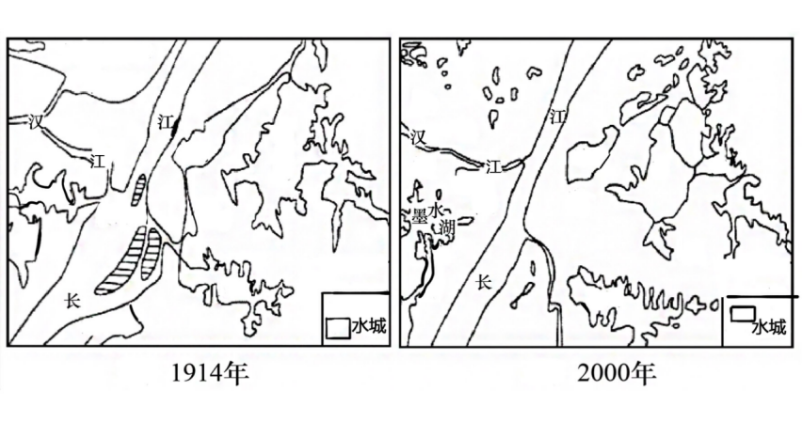

（1）描述1914年～2000年武汉市城市湖泊空间变化特点。

（2）分析2000年以来中心城区比郊区湖泊面积稳定的原因。

（3）分析武汉市小型湖泊面临的环境威胁比大型湖泊更大的原因。

**江苏省仪征中学2023—2024学年度第一学期高二地理学科作业**

**4.1 陆地水体及其相互关系2**

研制人：闫玉萤 审核人：王维中

班级：______ 姓名：__________ 学号：_____ 日期：10月19日 作业时长：20分钟

下图为水圈的构成示意图。读图完成下面小题。

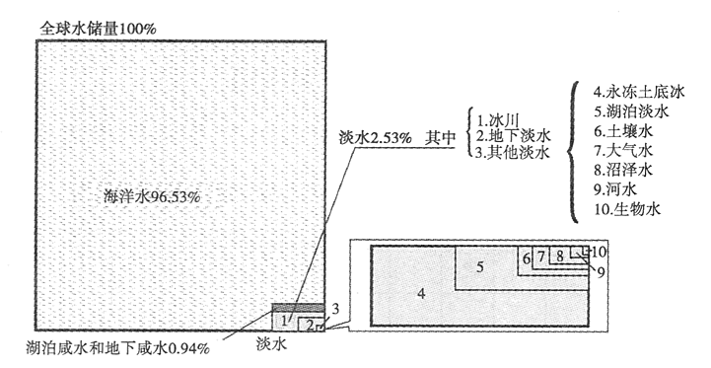

1．下列陆地淡水储量最丰富的是（   ）

A．冰川 B．沼泽水 C．河水 D．湖泊淡水

2．下列关于各水体的叙述，正确的是（   ）

A．河水储量大于地下淡水储量 B．土壤水的分布范围比地下淡水广

C．冰川主要依靠大气降水补给 D．冰川是人类直接利用的主要水资源

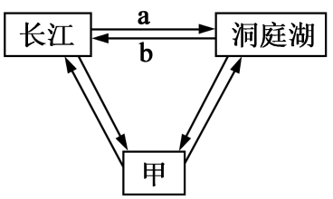下图是三种陆地水相互转化关系示意图，读图回答下面小题。

3．甲代表的水体是

A．雨水 B．地下水

C．冰川融水 D．湖泊水

4．箭头a代表的现象一般发生在

A．1—2月 B．3—4月

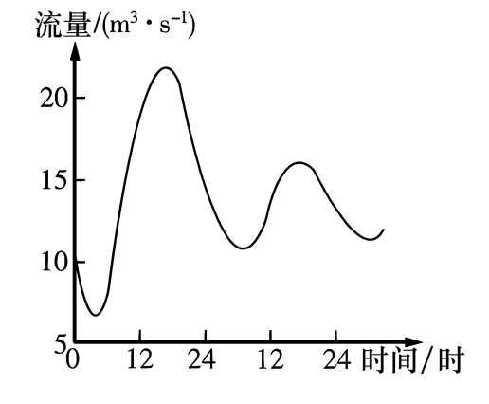C．6—7月 D．11—12月

下图为我国新疆某河流连续两日的流量变化图。据此完成下面小题。

5．该河流的主要补给类型是（   ）

A．大气降水补给 B．冰川融水补给

C．湖泊水补给 D．地下水补给

6．下列关于该河流特征的叙述，正确的是（   ）

A．有明显冬汛 B．流量大

C．无明显汛期 D．有断流现象

兴凯湖——曾是我国最大的淡水湖，在1861年中俄勘界后变成了中俄界湖。该湖由大、小兴凯湖组成，两湖由一条长约90公里、最宽处约1公里的天然沙坝隔开。湖水从东北面松阿察河溢出，即为乌苏里江西源。据此完成下面小题。

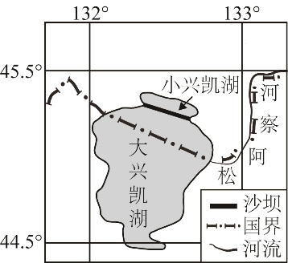7．天然沙坝面积最小的月份最可能为（   ）

A．2月 B．5月

C．8月 D．11月

8．兴凯湖湖水成为乌苏里江径流量主要来源的季节最可能为（   ）

A．春季 B．夏季

C．秋季 D．冬季

松木希错流域位于我国青藏地区，属于咸水湖。下图为“松木希错流域示意图”。读图，回答下列各题。

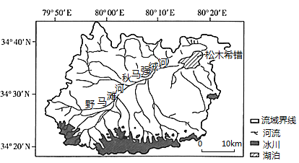9．野马滩河的主要补给形式是(　　)

A．冰川融水 B．雨水

C．地下水 D．湖泊水

10．关于松木希错流域的说法，正确的是(　　)

A．水汽输送环节在冬季最活跃

B．气温高，蒸发强烈

C．主要参与陆地内循环

D．冬季河流有汛期

11．下图是我国某条河流流量与气温的关系示意图，该地全年降水量比较均匀。读图完成下列各题。

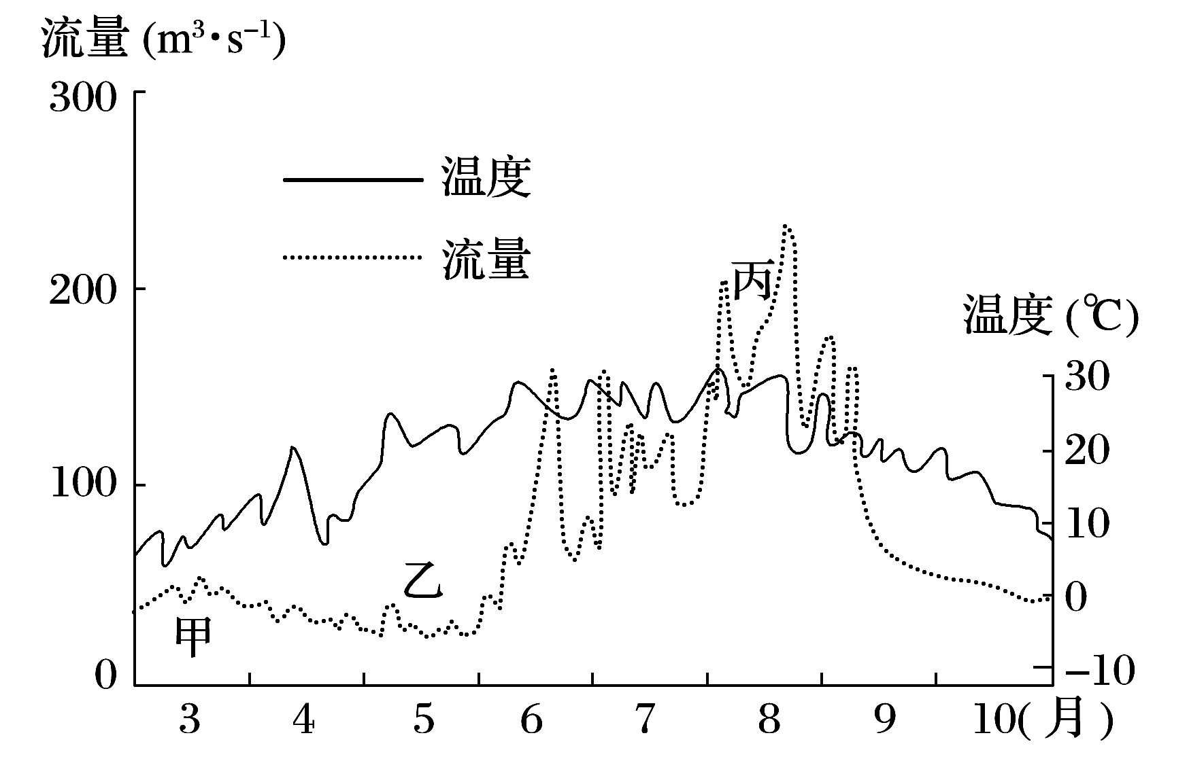

1. 比较该河流甲、丙两个汛期形成原因的不同点。
2. 分析乙时段河流流量较小的原因。

(3)近几十年来该河水量明显减少，甚至夏季出现断流现象，请分析其原因。

**江苏省仪征中学2023—2024学年度第一学期高二地理补充练习**

**4.1 陆地水体及其相互关系2**

研制人：闫玉萤 审核人：王维中

班级：______姓名：________学号：______ 时间：10月19日 作业时长：10分钟

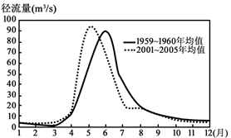克兰河发源于新疆阿尔泰山南坡，河流全长265km，由北向南穿过阿勒泰市区，经苛苛苏湖流入额尔齐斯河，属额尔齐斯河的支流。读克兰河1959-1960年和2001-2005年年内径流过程变化图，回答下列各题。

1．从材料中信息推断，克兰河最主要的补给类型是（   ）

A．雨水、冰川融水

B．季节性积雪融水、雨水

C．冰川融水、地下水

D．雨水、地下水

2．该区域水汽主要来源于（   ）

A．太平洋 B．大西洋

C．印度洋 D．北冰洋

3．21世纪初与20世纪50年代末相比，该区域（   ）

A．冬季降水更丰富，区域气候变暖 B．冬季降水更丰富，区域气候变冷

C．夏季降水更丰富，区域气候变暖 D．春季降水更丰富，区域气候变冷

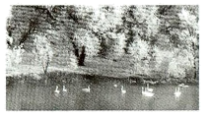

下图为某游客在新疆伊犁河北侧的“天鹅湖”拍摄的照片，此“天鹅湖”终年不冻。据当地村民说，原本这里没有湖，只是陡坡下有几个泉眼。20世纪80年代，村民们发展水产养殖业，在此修建多个养鱼塘并引入天然水源，水塘逐渐积水，最后成湖。20世纪90年代开始，陆续有天鹅在此越冬。读图完成下面小题。

4．“天鹅湖”引入的天然水源主要是（   ）

A．雨水 B．冰雪融水 C．地下水 D．河水

5．在水温全年较高的地区，水、气温差越大，蒸发量越大。若只考虑这个条件，下列时段中，“天鹅湖”蒸发量最大的是（   ）

A．夏季的日出前后 B．冬季的日出前后

C．夏季的正午前后 D．冬季的正午前后

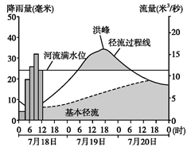下图示意某一河流的某一测站在2016年7月2日至4日测得的降雨量和径流过程曲线。读图，回答下列各题。

6．测站附近出现洪峰的时间约是降雨停止后(  )

A．9小时 B．18小时

C．27小时 D．36小时

7．如果未来在相同的降雨情况下，该地河流径流过程线的“洪峰”点却呈现向左移动的情形，这最可能是因为(  )

A．测站下游开始修筑堤防

B．测站下游大量引水灌溉

C．测站上游植被遭受破坏

D．测站上游兴建大型水库